Vegaburger Tijdsduur: 110 minuten

 Inleiding:

Vleesvervangers ?
Op een dag beslis je het vlees te schrappen van je menu. Je doet het uit dierenliefde, of gewoon omdat je vlees niet lekker vindt, maar feit is dat je vegetariër wordt, of ‘flexietarier’ (dat betekend dat je mínder vlees gaat eten).

De meeste vegetariërs vinden het niet nodig dat er dieren speciaal worden gehouden of ‘gekweekt’ om op te eten , terwijl er ook meer dan genoeg voedsel is wat voldoende voedingsstoffen levert.

Maar als je geen vlees wilt eten, waarop moet je dan letten? Je wilt geen voedingstekorten oplopen.
Zorg dus in elk geval dat je gevarieerd eet.
Volle granen, aardappelen, peulvruchten (bonensoorten), fruit, vruchten, groenten, noten en zaden vormen de basis van een vegetarisch voedingspatroon. Deze ingrediënten kun je dus het beste in meer dan één bereiding verwerken.

Peulvruchten (zoals bonen, linzen en producten van de sojaboon) bevatten bijna dezelfde voedingsstoffen als vlees, daarom zijn ze een goede vervanger. Zéker wanneer ze in een maaltijd gecombineerd worden met een graanproduct.

De vegetarische burger wordt van linzen gemaakt. Net zoals alle peulvruchten (bonensoorten) zijn linzen rijk aan vezels en eiwit. Dat is hun grootste bijdrage aan de gezondheid. Verder zitten er mineralen in zoals ijzer (belangrijk voor de aanmaak van rode bloedcellen.

Bewaren
De linzen burgers kunnen vóór het bakken worden bewaard in de koeling of vriezer.
Een belegd pitabroodje moet in de koeling worden bewaard.

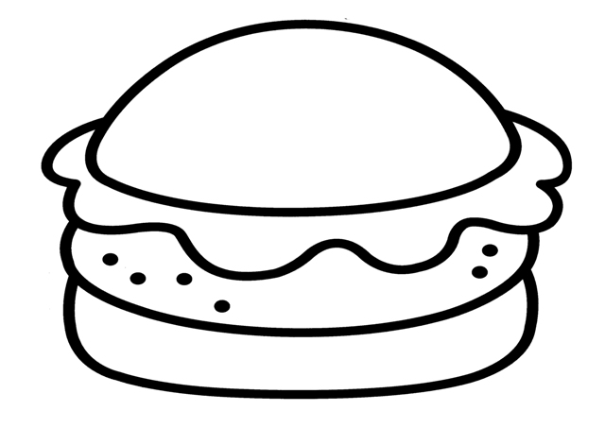
Werkwijze:
Volg de werkwijze stap voor stap op! Lees steeds goed wat je moet doen.

①Ingrediënten:  Vegaburger  - 100 gram uitgelekte linzen (blik)  - 25 gram wortel  - ¼ ui en ½ teentje knoflook  - 1 eetlepel ei  - 6 eetlepels paneermeel  - ½ eetlepel sojasaus  - snufje zout  - ½ theelepel kruiden kies uit:  -shoarma kruiden  -Italiaanse kruiden  -Provençaalse kruiden  -vlees kruiden  -gehakt kruiden  Afwerking  - olie (om in te bakken en de vorm in te smeren) 3 eetlepels  - 2 pita broodjes  - 2 blaadjes sla  Light saus  - ½ afgestreken eetlepel mayonaise  - ½ afgestreken eetlepel kwark  - 1 afgestreken eetlepel tomaten ketchup | ②Materialen:  - beslagkom  - pollepel  - snijplank  - keukenmesjes  - theelepel  - eetlepel  - rasp  - boterkwastje  - hamburgervorm  - bord  - koekenpan  - etiket  - ovenwanten  - knoflookpers

③ Uitvoering:

- ◻ Laat de linzen uitlekken m.b.v. een zeef of vergiet en weeg ze af.
- ◻ Rasp de wortel en laat het met een scheutje sojasaus ‘marineren’(= de smaak
laten intrekken)
- ◻ Snipper de ui in heel fijne stukjes en pers de knoflook uit.
- ◻ Doe de linzen en de rest van de ingrediënten voor de vegaburger in de
beslagkom.
- ◻ roer er 1 eetlepel losgeklopt ei doorheen.
- ◻ Roer dit mengsel eerst door en kneed het dan tot een samenhangend geheel.
- ◻ Is het mengsel te papperig, overleg met de docent of er wat paneermeel bij
moet.
- ◻ Proef of je nog iets meer kruiden in moeten.
- ◻ Vet de burgervorm in.
- ◻ Maak 2 burgers met de vorm.
- ◻ Leg de burgers op bord, dek ze af met een deksel en zet met een etiket je
naam erop.
- ◻ Laat de burgers opstijven in de koelkast.
- ◻ Verwarm de pita broodjes volgens de instructie op de verpakking.
- ◻ Maak ondertussen de light saus.
- ◻ Verwarm dan olie in de koekenpan en verwarm de burgers om en om. (Let op:
zet het vuur op ‘half’, anders verbrand de buitenkant en is de binnenkant nog
koud).
- ◻ Serveer de burger tussen een pita broodje (met een blaadje gewassen sla,
light saus en ketchup).

Keuring vegaburger

 Vragen en opdrachten

- Denk je dat het product wat je vandaag gemaakt hebt gezond is? Ja / nee
Waarom? ………………………………………………………………………….
a. Teken vakken op de juiste grootte in de schijf van 5.
b. Zet de voedingsstoffen ernaast.
c. Zet de onderdelen van het gevulde pitabroodje in de juiste vakken:
Pitabrood - mayonaise – kwark – ei – sla – linzen – wortel – ui - paneermeel

- Beoordeel nogmaals of het gevulde pita broodje voldoet aan de aanbevolen hoeveelheden in de schijf van 5? Wat moet er worden aangevuld?
………………………………………………………………………………………….
- Waarom kun je jouw eigen gemaakte saus “light “ noemen?
………………………………………………………………………………………….
- Keur je burger.
Heeft de burger “bite” (benadert hij de stevige structuur van vlees)? Ja / nee
Is de burger smaakvol gekruid. Ja / nee
Is de burger goudbruin van kleur? Ja / nee
Als je nee hebt ingevuld: geef dan aan wat je anders had kunnen doen.
………………………………………………………………………………………….
- Wanneer je allerlei kruiden aan de saus toevoegt, kun je veel smaakvariaties maken.
Schrijf op welk kruidenmengsel jij hebt gebruikt in de saus.
Noem minstens 2 kruiden waaruit dit mengsel bestaat?
………………………………………………………………………………………….
- Hoe moet de vegaburger mét het pitabroodje worden verpakt als je de kwaliteit wil behouden?
………………………………………………………………………………………….
- Welke houdbaarheidsdatum moet erop?
………………………………………………………………………………………….
- Als een bedrijf de vegaburgers maakt voor de verkoop in een winkel met houdbaarheidsdatum van 3 maanden, hoe moeten ze dan worden bewaard?
………………………………………………………………………………………….

 Reflectie en Evaluatie

Wat is het meest opmerkelijke wat je in deze les hebt geleerd?
………………………………………………………………………………………….
………………………………………………………………………………………….

Laat je werk beoordelen door de docent

